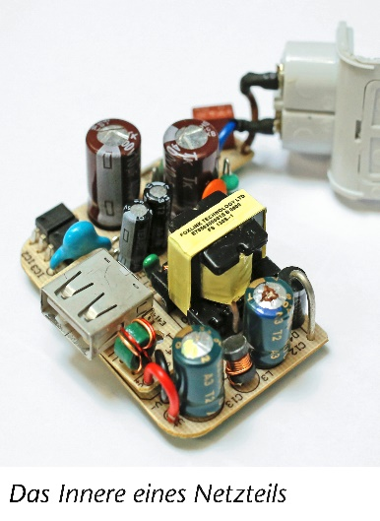
Material
Spule (N = 1200)
Spule (N = 600)
U-I-Kern

Zusätzlich erforderlich:
Stromversorgungsgerät AC
Multimeter mit Kabeln (2 x)
Kabel (2 x)
Elektrische Geräte arbeiten mit unterschiedlichen Betriebsspannungen. Während die Elektronik eines Handys auf einer Spannung von circa 4 V basiert, sind Laptops oder Tablets intern meist auf circa 20 V ausgelegt.
Beide Geräte lassen sich aber an Steckdosen anschließen, die eine
sogenannte Netzspannung von 230 V zur Verfügung stellen.
Diese Netzspannung ist wesentlich höher als die von den Geräten benötigte Betriebsspannung. Um die nötige Betriebsspannung zu erhalten, benutzt man einen Transformator. Dieser besteht aus zwei miteinander gekoppelten Spulen, die mit Wechselspannung betrieben werden.
In diesem Versuch wirst du untersuchen, wie sich mit einem Transformator eine Wechselspannung verändern lässt. Am Ende wirst du sogar die Transformation berechnen können.

Der Transformator
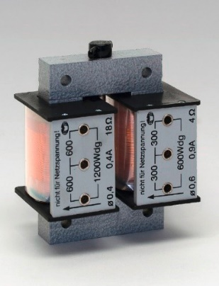
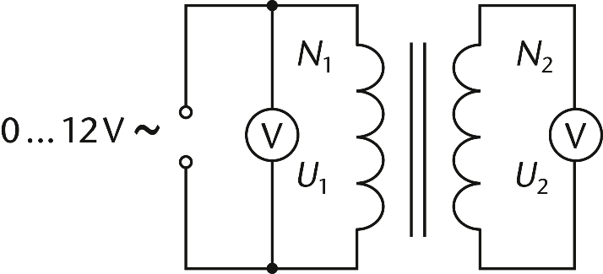

QR Code: Aufbau U-I-Kern

Ein Transformator besteht aus zwei Spulen, die über einen U-I-Eisenkern miteinander verbunden sind. Während du im linken Bild einen aufgebauten Transformator siehst, zeigt die rechte Seite den Schaltplan zum Aufbau des Experiments.
QR Code: Aufbau Experiment

Durchführung:
- Kennzeichne im Schaltplan das Schaltzeichen des Transformators.
- Neben dem Transformator sind drei weitere Geräte im Schaltplan eingezeichnet. Benenne die Symbole mit dem zugehörigen Gerätenamen.

- Im Schaltplan sind die vier Größen U₁, U₂, N₁ und N₂ eingezeichnet. Recherchiere, wie man diese Größen nennt und wofür sie stehen.

U₁
U₂
N₁
N₂

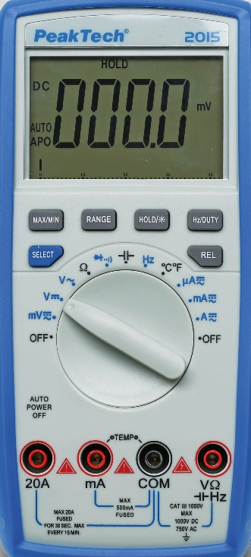
- In dem rechts dargestellten Bild siehst du die Anschlüsse und Messbereiche
eines Multimeters.
a) Nenne den für diesen Versuch geeigneten Messbereich:

b) Welche beiden Anschlüsse musst du für den Versuch verwenden?

- Erläutere, weshalb der Transformator nur mit Wechselspannung funktioniert.

- Überlege dir, welche der vier Größen du messen musst, welche sich einstellen lässt und welche vorgegeben sind.

- Baue den Versuch gemäß der Abbildung auf und lasse diesen vor Inbetriebnahme von deiner Lehrkraft abnehmen.
- Untersuche den Einfluss verschiedener Spulen (bei unterschiedlicher Windungszahl) und bei mehreren Spannungsunterschieden (von 0 bis 12 V). Notiere deine Messwerte in der Tabelle.
U₁ | U ₂ | N₁ | N₂ | U₁ : U₂ | N₁ : N₂

Auswertung:
- Versuche einen Zusammenhang zwischen den vier Größen U₁, U₂, N₁ und N₂ zu finden.
Formuliere den von dir gefundenen Zusammenhang als mathematische Gleichung.
=
- Wie muss ein Transformator gebaut sein, damit er die Netzspannung auf die Betriebsspannung
a) eines Handys und b) eines Laptops transformieren kann? Hinweise findest du im Einleitungstext.

